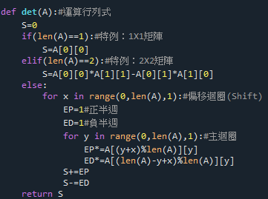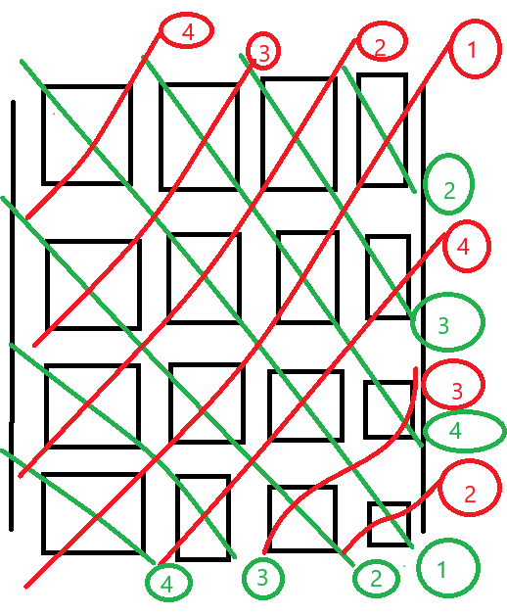

※紅色是正半週，綠色是負半週

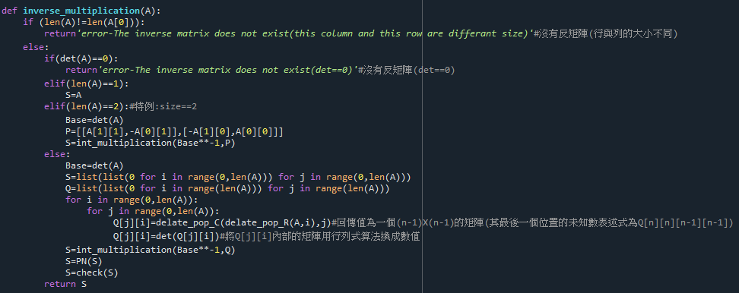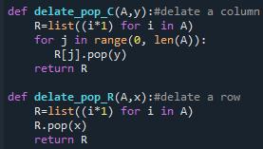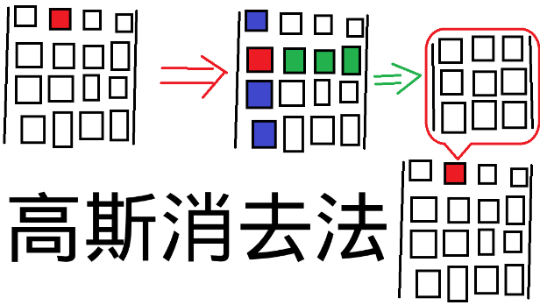

※def delate_pop_C 代表刪掉**藍色**加上**紅色**區域

※def delate_pop_R 代表刪掉**綠色**加上**紅色**區域